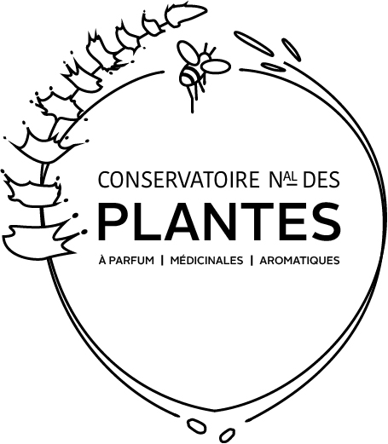
Conservatoire National des Plantes
A Parfum, Médicinales et Aromatiques

OFFRE DE STAGE
Education à l’environnement

Nos activités
Le Conservatoire National des Plantes à Parfum, Médicinales et Aromatiques est une association, créée en juin 1987 par les professionnels de la filière des Plantes à Parfum, Aromatiques et Médicinales. Outil au service des professionnels et des particuliers, le Conservatoire est à l’interface du monde des plantes sauvages et celui des plantes cultivées. Il a pour but de gérer, préserver et valoriser la biodiversité sauvage et cultivée des Plantes à parfum, aromatiques et médicinales.
Le Service Tourisme et Pédagogie accueille plus de 5 000 personnes chaque année : principalement des groupes scolaires ou de loisirs, mais aussi des groupes adultes et des visiteurs individuels, à travers différentes activités :
- 6 animations différentes autour des plantes et de leurs utilisations sont proposées pour les groupes scolaires et de loisirs : plantes à parfum, médicinales, aromatiques…
- Des visites guidées sont proposées au grand public, ainsi que des stages plus approfondis faisant appel à des intervenants extérieurs.
- Les visiteurs individuels viennent visiter les jardins et l’espace muséographique.

Le stage
Après une première phase de découverte de la structure, son organisation et ses objectifs, vous serez immergé(e) dans nos activités d’éducation à l’environnement grâce à l’accompagnement de votre tutrice de stage. Vous participerez aux différentes missions du service touristique et pédagogique :
- Préparer et animer des ateliers pédagogiques pour les scolaires et centres de loisirs,
- Participer à l’accueil des visiteurs, aux évènements, animer des visites guidées pour les groupes.

Profil candidat/e souhaité
Formation souhaitée : Bac + 2 / 3 avec une composante animation et/ou environnement (BTSA Gestion et Protection de la Nature, Licence professionnelle, BPJEPS Animatrice/Animateur Environnement et Développement Durable ou Loisirs Tout Public, BTS ou DUT environnement, stage de césure…)

Compétences :
- Connaissances en éducation à l’environnement
- Goût pour le contact avec le public
- Intérêt pour le monde végétal
- Capacité d’adaptation et de polyvalence, autonomie

Aspects pratiques
Stage rémunéré selon la réglementation en vigueur. Convention obligatoire. Pas d’hébergement sur place. Lieu de stage : CNPMAI, Milly-la-forêt (91). Période de stage : 3 à 6 mois, à partir de début mars 2024.

Envoyer votre CV et lettre de motivation au format .pdf ainsi que vos dates de stage par mail à l’attention d’Olivia Juste, tourisme@cnpmai.net . Candidature à envoyer avant le 2 janvier 2023.

